Вариант № 7001058
1. Медиана равностороннего треугольника равна 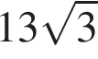. Найдите сторону этого треугольника.
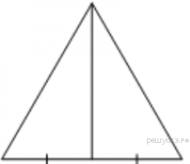
2. 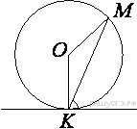Прямая касается окружности в точке K. Точка O — центр окружности. Хорда KM образует с касательной угол, равный 60°. Найдите величину угла OMK. Ответ дайте в градусах.
3. 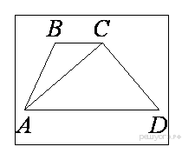В трапеции ABCD известно, что AD=8, BC=5, а её площадь равна 13. Найдите площадь треугольника ABC.
4. Найдите угол . Ответ дайте в градусах.
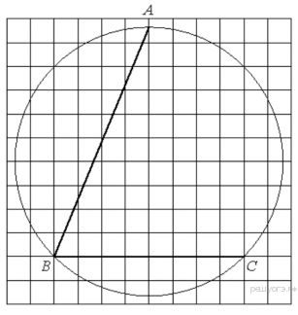

5. Какое из следующих утверждений верно?
1) Сумма острых углов прямоугольного треугольника равна 90 градусам.
2) Средняя линия трапеции равна сумме её оснований.
3) В любой четырёхугольник можно вписать окружность.

